16位流水线cpu设计：

流水线cpu结构：

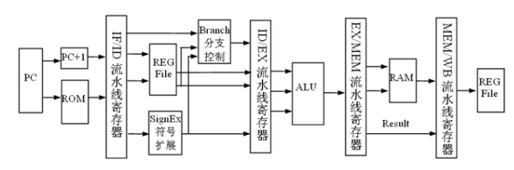

一．取指令段：负责，取指令及锁存，地址计算，检验指令的合法性，同步控制。
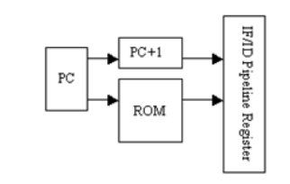

布局图：
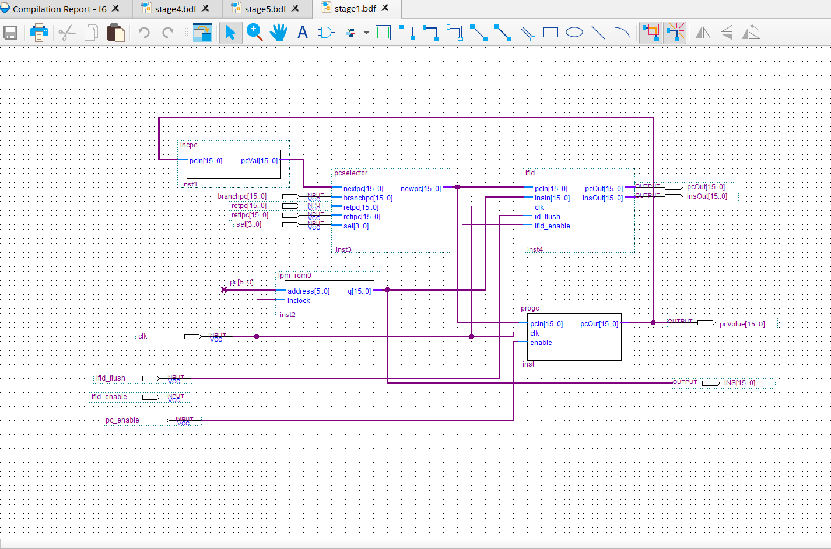

为rom写入mif文件：
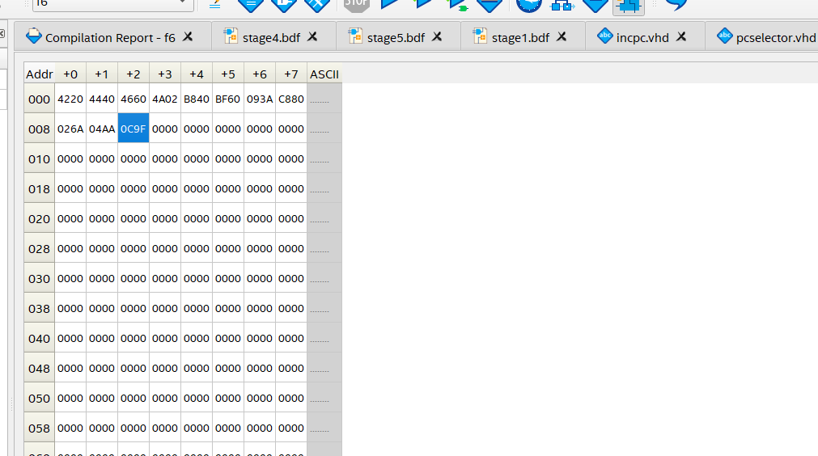、

波形图：
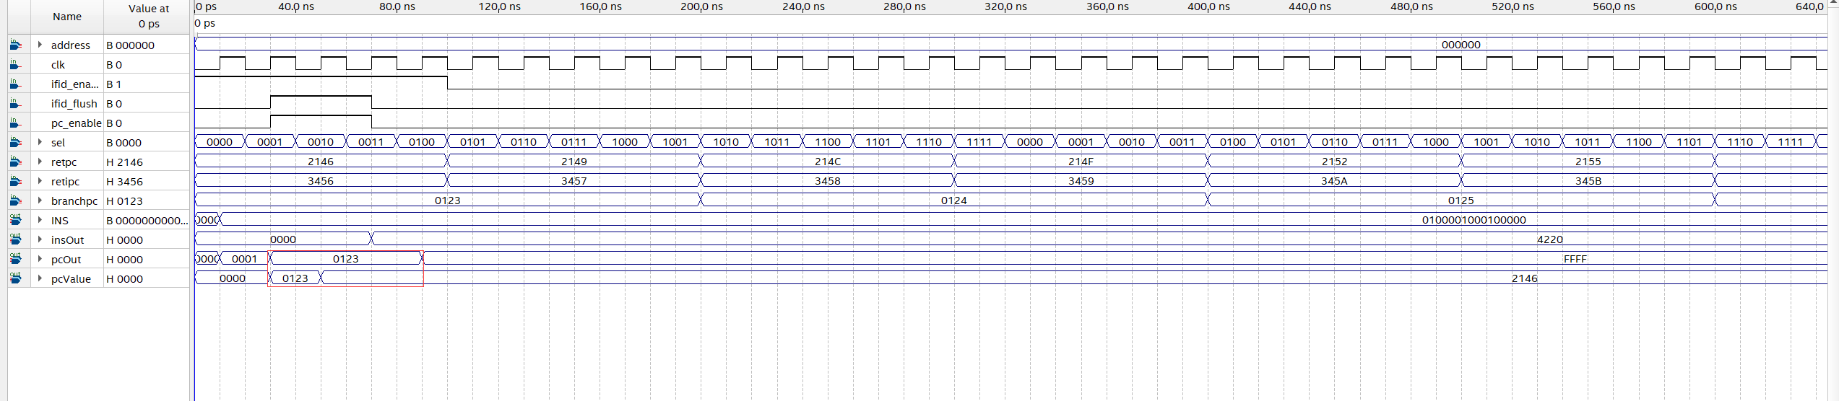
如图，两个enable端置1后，成功把branchpc = 0123送出到下一步，且把mif文件中的4220送出。

二．译码段
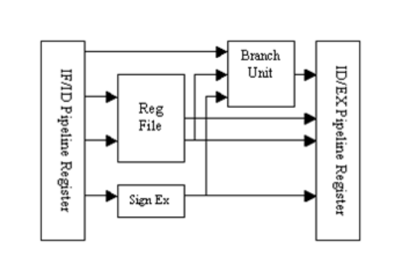

布线图：
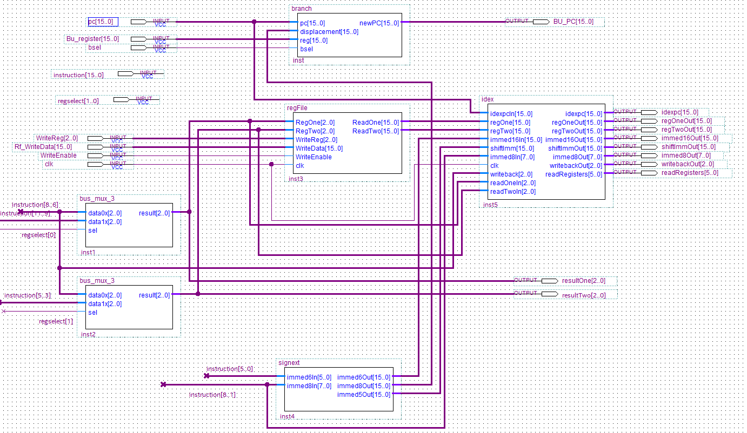

程序计数器值为0017H：

再根据分支获取branch得到下一个pc值；

此为signext模块扩展符号：

完整波形图：
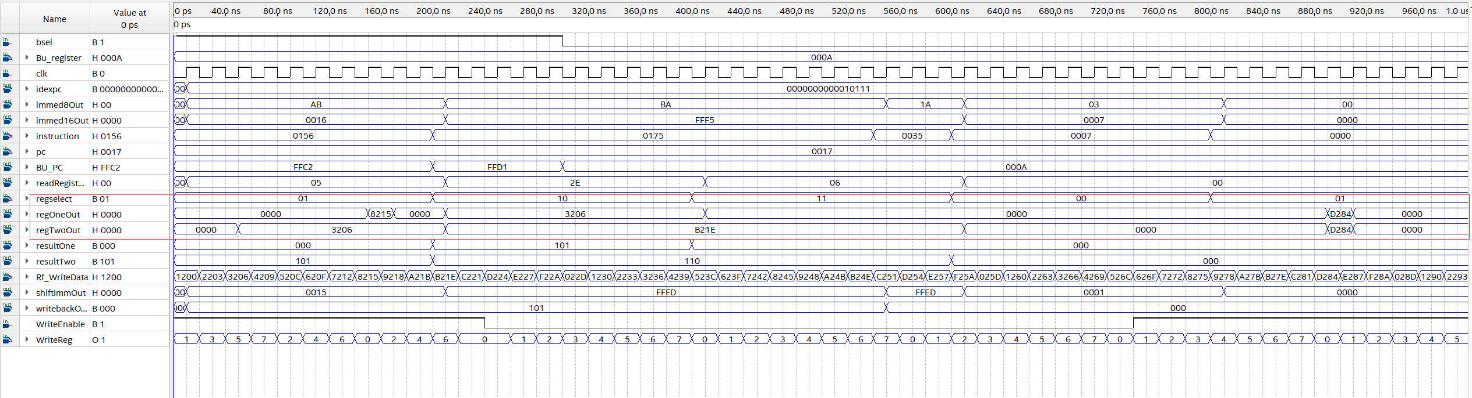

- 计算有效地址，且实现运算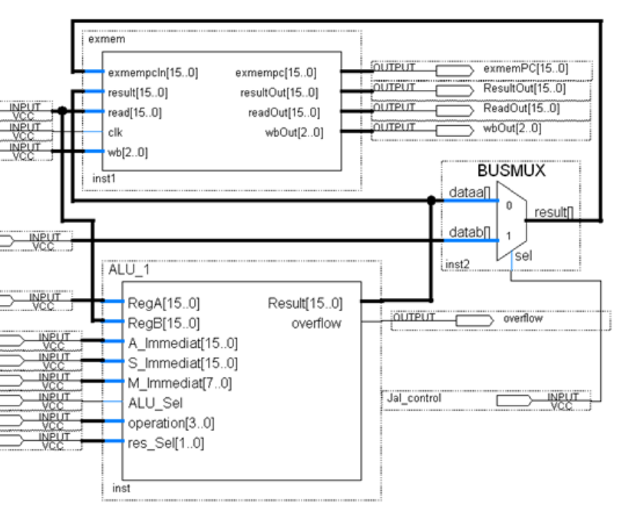

Alu16的功能图

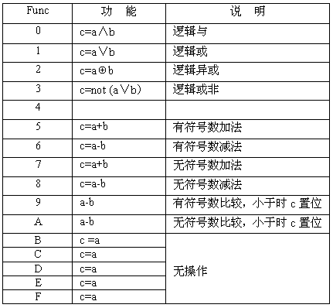

- 访问RAM
结构图：
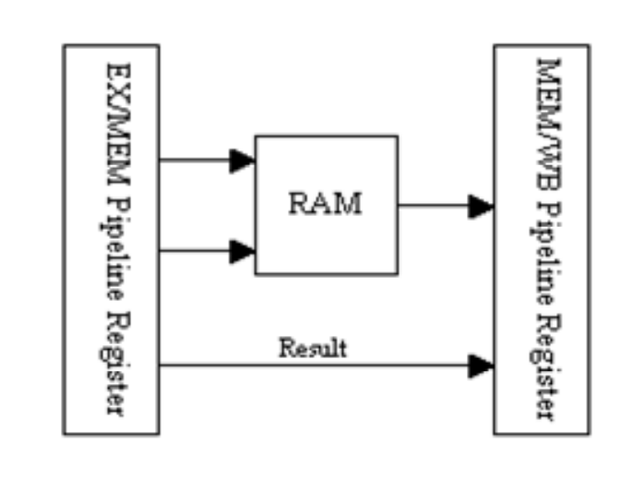

布线图：
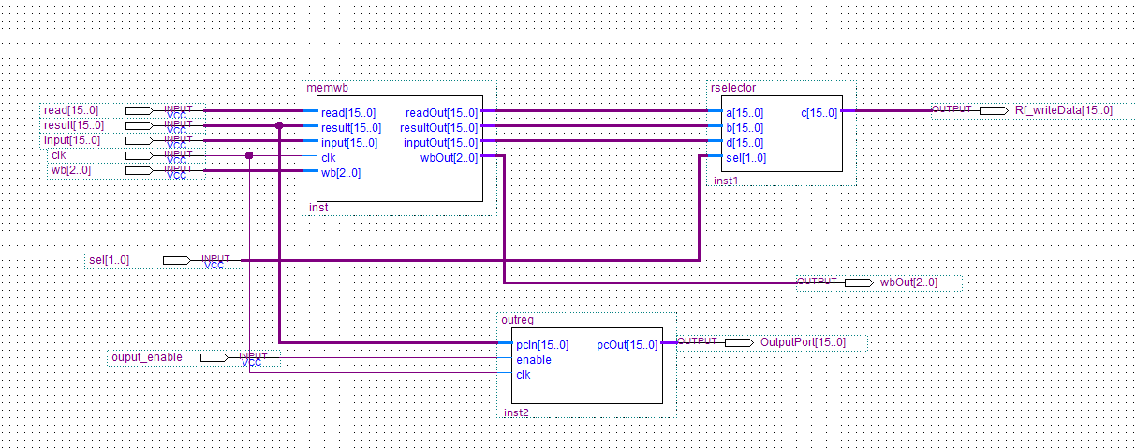

波形图：
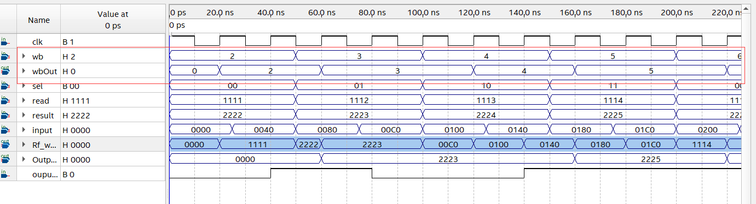
先注意wb与wbout的对应；

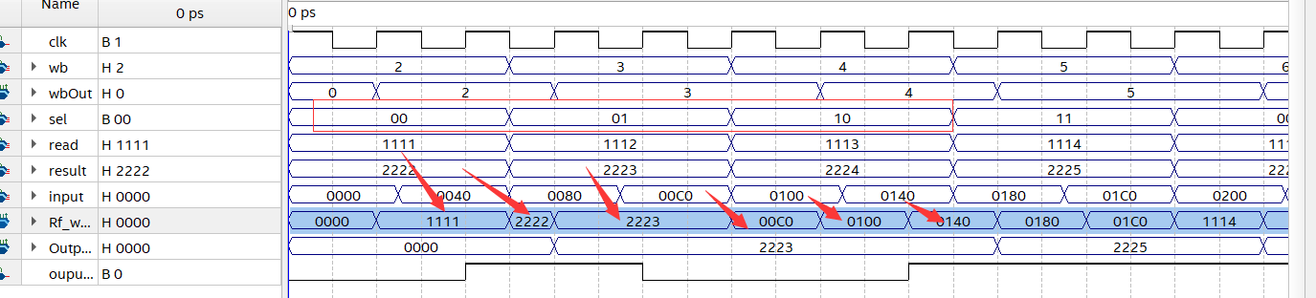
当sel=00 writedata输出read的内容，
Sel=01输出result
Sel=10和11 输出input

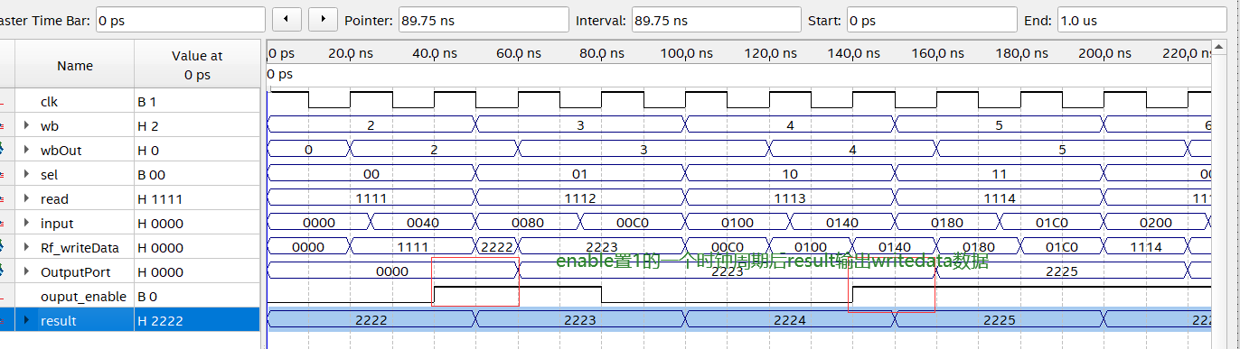

五．回写，将寄存器回写到文件中
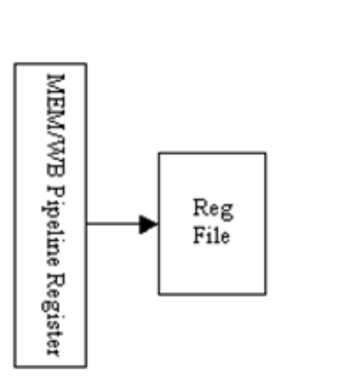

数据相关检测控制模块：
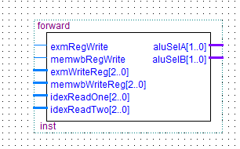

数据相关检测模块：
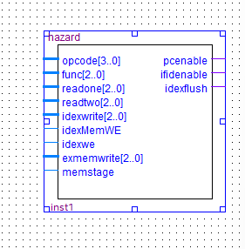

结构作用：
- 结构相关检测。
- 阻塞。
- 预取。
（4）资源重复。

